
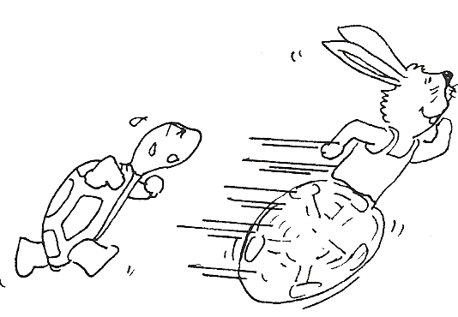
與自己賽跑
「今天田徑賽的結果如何?」小女兒加加代表學校參加校際運動賽，她參加了其中的賽跑項目，回家後，爸爸問她結果。「還不錯!我是第十九名。」「哦？那有多少人參加比賽？」
「十九個啊！」加加面帶微笑的回答，讓她爸爸忍俊不禁：「什麼?跑最後一名妳還笑得出來?妳還真是個『自我感覺良好』的孩子啊!」
「我是『「志在參加，不在得獎』.更何況，我比平常練習時的成績又進步了!」
不與別人比較
加加並不算是個特別常運動的孩子，上了中學後，卻出乎我們意料的參加學校的田徑隊，從第一次訓練開始，她就是跑最後一名，經過幾次練習，仍然是最後一名，不過她總是帶著自信的表情告訴我們：「我這次比上次跑步的時間，又快了一分鐘，有進步啊！」
原來，在每次的賽道上，她很清楚對手並不是其他同學，而是她自己;因此她不與別人比較，而是要求自己進步，而當表現又突破以往的成績，就感到更加開心。
感染彼此熱情
對女兒來說，參加田徑隊，不僅是為了鍛鍊身體，更是可以在長跑中訓練自己的耐心和毅力，另一方面，她也喜歡和那群有著鬥志、不斷追求突破的隊友們在一起，以此感染他們對跑步的熱情。
加加所抱持的態度，讓我想起一個故事。越戰時期，美軍最高統帥魏摩爾將軍前往檢閱傘兵部隊，並一一詢問他們當兵的理由。
第一位傘兵毫不考慮的脫口而出：「報告將軍，我熱愛跳傘!」第二位傘兵也熱情的說：「報告將軍，跳傘是我生命中的最愛!」將軍頻頻點頭，很滿意這些回答，但接著卻有一位傘兵說：「報告將軍，我其實不愛跳傘。」
此話一出，氣氛頓時大變，魏摩爾將軍不解的問：「那你為什麼選擇當傘兵呢?」
只見這名傘兵面不改色的回答：「因為我希望和這些熱愛跳傘的人在一起，他們可以改變我，也讓我變成一個熱情的人!」
人生也像是一場賽程，若能找到想法積極、熱情的同行夥伴，一路上互相扶持、鼓勵，可以讓彼此更有前進的動力。
永不放棄比賽
而在這場人生長途賽中，或許開始的心情是愉悅而興奮的，然而隨著過程中遇到許多困難，或發現自己的能力不足時，要繼續跑下去，就不是件容易的事，那些不順利與挫折，甚至讓人選擇放棄比賽。
曾有一位馬拉松選手，當年他因為體力不支而沒有完成比賽，直到他七十六歲高齡時，到比賽舊地重遊，只見他從當初退賽之處，以穩健的腳步重新出發，向終點走去，終於完成了當年有跑完的賽程，因此，他的馬拉松成績超過了五十四年又八個月。


面對記者的訪問，他意味深長的說：「儘管我落後了半個多世紀，但我最後還是抵達終點了。」
不論我們正在人生的哪一個階段，只要不放棄，比賽終會有抵達終點的一天；所有的辛苦都不是徒勞，因為真正的獎賞，正是在於那美麗的奮鬥過程。
（出自蒲公英希望月刊2012年6月號第159期；李愛蓮/作/蒲公英希望基金會執行長）


